Nyhetsbrev
till Prisdialogens medlemmar – september 2019
  - Gotlands Energi med I Prisdialogen från 2020
Årets lokala samrådsprocesser är nu avslutade. På styrelsemötet den 3 september godkändes 21 ansökningar, varav en avsåg inträde i Prisdialogen. Det är Gotlands Energi AB (GEAB) som träder in som ny medlem i Prisdialogen från och med 2020. Vi hälsar härmed Gotlands Energi välkomna till Prisdialogen!
  - Prisdialogen har möten med energiministern, näringsutskottet och Energimyndighetens generaldirektör
Den 3 oktober tar energiminister Anders Ygeman emot representanter för Prisdialogen. Syftet med mötet är att berätta för energiministern om Prisdialogen – bakgrunden, hur det fungerar och vad Prisdialogen har åstadkommit och åstadkommer. Huvudbudskapet som kommer att framföras är att Prisdialogen leder till ökad transparens, nöjdare kunder samt stabilare och förutsägbar prissättning. Därmed är Prisdialogen ett betydligt mer ändamålsenligt och effektivt sätt att hantera prisfrågan på värmemarknaden än vad en statlig prisreglering skulle vara.
Senare under samma månad, den 22 oktober, besöker riksdagens näringsutskott Prisdialogens styrelsemöte. Budskapet till dessa politiker blir detsamma som till energiministern. På detta möte kommer även Öresundskraft och Helsingborgshem att delta och berätta om varför de är med i Prisdialogen, hur det fungerar och hur de upplever det hela.
I samband med det senaste styrelsemötet, den 3 september, fick styrelsen även besök av Energimyndighetens generaldirektör Robert Andrén. Från Prisdialogens sida presenterades bakgrunden till Prisdialogen, hur det fungerar och utvecklingen under senare år. Efter det fördes en öppen diskussion kring energimarknaderna i stort och värmemarknaden i synnerhet – utveckling, utmaningar och möjligheter. Från Prisdialogens håll upplevdes mötet som väldigt positivt och givande.
  - Att tänka på när man byter prismodell under ett kalenderår
Transparens, långsiktighet och förutsägbarhet är kärnan i Prisdialogen och de lokala dialogerna mellan leverantörer och kunder. En central del i detta är att kunderna efter årets samrådsprocess ska känna till vilka priser som ska gälla under det därpå följande kalenderåret. Om man som leverantör planerar att byta prismodell under nästa kalenderår (t.ex. i samband med halvårsskiftet) så är det alltså viktigt att normalprislistan som gäller också efter prismodellsbytet presenteras för kunderna under samrådsprocessen året före. Detta för att kunderna ska kunna planera sin verksamhet för det kommande året. Kontakta gärna Prisdialogens kansli om ni har frågor eller funderingar kring ert byte av prismodell och hur det kan hanteras inom ramen för Prisdialogen.

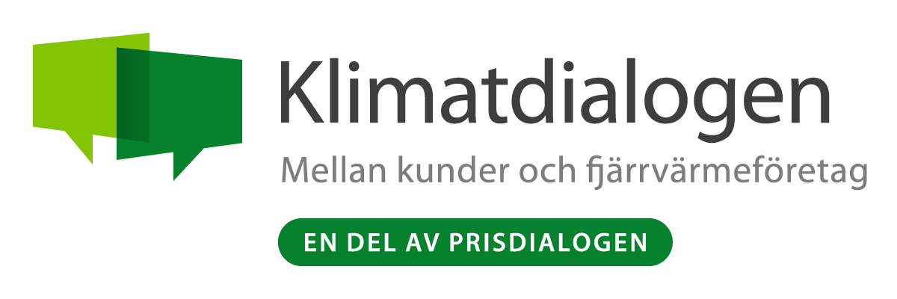

Klimatdialogen

  - Mölndal Energi och Öresundskraft är Klimatdialogens första medlemmar
Klimatdialogen fick vid styrelsemötet den 3 september sina två första medlemmar – Öresundskraft och Mölndal Energi. Klimatdialogen är ett tillägg till Prisdialogen, där fjärrvärmeleverantörer som är medlemmar i Prisdialogen kan utöka dialogen med kunder och andra aktörer och ta fram planer för hur man lokalt kan arbeta med klimat- och miljöfrågor. Öresundskraft har tillsammans med kunderna valt att i ett första steg i den lokala klimatdialogen fokusera på solel. Detta ska göras bl.a. genom att skapa breda förutsättningar och en gemensam kunskapsbank, att utveckla ett erbjudande om möjlighet till andelsägande i en kommersiell solcellspark och genom att utveckla ett volymerbjudande för att skapa ekonomiska skalfördelar. I Mölndal ska bl.a. konkreta projekt med enskilda kunder initieras och ett forskningsprojekt om energilagring i byggnader påbörjas.
Utöver klimatdialogerna i Mölndal och Helsingborg/Ängelholm pågår dialoger på flera andra orter. Förhoppningsvis kan ytterligare medlemmar i Klimatdialogen presenteras efter styrelsemötet den 22 oktober. Sista dag för att lämna in ansökan för att få sitt ärende hanterat på det mötet är den 2 oktober. Det är dock inte för sent att bli medlem i Klimatdialogen 2019 senare än så. Till skillnad från Prisdialogen har Klimatdialogen inte en fastslagen årscykel. Ansökan om medlemskap i Klimatdialogen kan därmed tas upp också på årets sista styrelsemöte den 21 november. Ansökan måste då vara kansliet tillhanda senast den 3 november.
  - Fossilfritt Sveriges färdplan för uppvärmningsbranschen och Klimatdialogen går hand i hand
Över 90 aktörer har antagit färdplanen för uppvärmningssektorn som tagits fram inom ramen för Fossilfritt Sverige. Inom färdplanen finns flera gemensamma åtaganden som många fjärrvärmeföretag och fastighetsägare har antagit. Det är t.ex. att fasa ut fossila bränslen, vara del i lokala energisamarbeten och agera enligt en helhetssyn på energisystemet. Åtagandena i färdplanen ligger i linje med syfte och mål med Klimatdialogen och därmed är Klimatdialogen en bra plattform för samverkan för att minska utsläppen av växthusgaser.
  - Bli medlem i Klimatdialogen!
Är du kund och vill att Klimatdialogen ska starta på din ort? Kontakta din fjärrvärmeleverantör!
Är du fjärrvärmeleverantör och är intresserad av att bli medlem i Klimatdialogen? Börja planera för detta redan nu – det finns mycket att tjäna på att samordna processerna inom Prisdialogen och Klimatdialogen. Mer information om Klimatdialogen och hur man praktiskt går tillväga för att starta en lokal Klimatdialog finns på Prisdialogens webbplats. Har du funderingar eller frågor kring Klimatdialogen är du välkommen att kontakta Prisdialogens kansli – kansliet@prisdialogen.se eller 072-915 54 75 (mån-tor kl. 9-11).

